基于图像增强的电力系统架空线远程设备诊断研究

张渊明

摘要：提高电力系统巡检中设备的故障和缺陷诊断效率对于保障系统的安全、稳定运行具有重要意义。针对电力系统中架空线设备的远程故障检测和诊断问题，文中研究了基于AR（augumented reality）图像增强的缺陷识别和检测方法。首先论述了电力系统远程目标识别和故障诊断系统的总体结构，然后利用双边滤波和最大类间方差法对远端所采集的架空线设备图像进行增强，并利用时空注意力机制对YOLO v12模型进行改进以用于设备识别和缺陷检测，最后，通过仿真实验分析验证了所述方法的有效性。结果表明，所述方法对于相关架空线设备的缺陷具有更好的识别效果，能够有效提高远程设备诊断和巡检的效率。
关键词：电力系统；检测；缺陷；架空线
中图分类号：TM933 文献标识码：B

Research on remote equipment diagnosis of transmission line based on augmented reality

Abstract：Improving the efficiency of equipment fault and defect diagnosis in power system inspection is of great significance for ensuring the safe and stable operation of the system. This paper studies a defect recognition and detection method based on image enhancement for remote fault detection and diagnosis of equipment in new power systems. First, overall structure of the proposed method is discussed. Then, bilateral filter and OTSU method are used to enhance the equipment images, and improved YOLO v12 model with convolutional block attention module is applied for equipment recognition and defect detection. Finally, effects of the proposed method are verified through simulation experiments. Results show that the proposed method has better performance for defects detection of overhead line insulators and can effectively improve the efficiency of remote equipment diagnosis and inspection.
Keywords：power system, detection, defect, transmission line

0 引 言
随着我国新型电力系统建设的不断推进，相关设备日趋复杂，为了保障电力系统的安全、稳定和高效运行，对各类设备的日常巡检、维护等提出了越来越高的要求^{[1-3]}。传统以人工为主的巡检方式由于效率低、易漏检和主观依赖性强等原因，已逐渐无法适应现代电力系统的巡检、维护需求^{[4-5]}。因此，采用高效率的自动化、智能化巡检方式成为电力系统维护相关企业迫切需要的新型技术。一方面，自动化的巡检方式能够极大降低企业的人力资源成本，提高企业的运营效率；另一方面，智能化的设备巡检和故障检测等方式能够在提高巡检效率的同时，降低人工巡检由于主观因素导致的漏检、错检、检测标准不一致等问题。其中，针对新型电力统的远程设备巡检和故障诊断系统是各电力企业重点发展的技术之一^{[6-8]}，电力系统的远程故障诊断系统能够进一步提高对于电力设备的巡检、维护效率和管理水平，同时对于保障电力系统的安全、稳定运行和生产、生活用电的可靠性具有重要意义^{[9-11]}。
现有针对电力系统设备的自动化巡检和远程故障诊断已有较多研究，研究内容大致可分为如下两类：一类研究方向集中于远程自动化巡检机器人终端，如文献[12]针对巡检机器人的行走姿态问题，基于对机器人的动力学模型，采用PI鲁棒滑模控制方法提高其运动稳定性和自适应能力；文献[13]针对远程复杂电力巡检环境下的多机器人路径规划问题，提出了基于交通规则法的电力巡检多机器人协同路径规划算法以提高巡检效率；文献[14]针对水电站离相封闭母线远程检测机器人的运动控制，提出了采用轮式推力附着方式以解决机器人巡检中的建图问题；文献[15]针对远程无人机巡检时的碰撞坠机问题，提出了一种基于双目视觉的电力巡检线路安全距离诊断方法，通过对障碍物的轮廓检测以实现无人机的智能避障。文献[16]针对远程巡检机器人巡检视频传输中信息缺失、通信延迟等问题，提出了一种基于强化学习和李雅普诺夫优化的信道选择算法，以实现机器人在高可靠、低时延之间的平衡。另一类研究集中于巡检中的远程故障识别和诊断方法，如文献[17]针对复杂电力巡检场景下的红外图像质量、背景等问题，融合方向梯度直方图的CNN网络的目标检测方法以提高复杂场景下的检测精度；文献[18]针对远程机器人巡检中采集图像分辨率低、图像模糊等问题，通过增强残差模块和反馈机制提出一种边缘感知反馈CNN神经网络，以提升巡检图像的细节特征；文献[19]和[20]针对复杂场景下的巡检目标检测问题，分别通过改进YOLO v5s和YOLO v5算法，以提升对巡检目标的缺陷检测能力和识别效率；文献[21]则针对为输电线路电力器件及异常目标的快速检测，利用加入MobileNetV2、缩减解码网络通道数、加入同尺度残差注意力模块和构建多通道特征等方法改进了CenterNet目标检测算法，以提升缺陷的检测速度和精度。
上述现有电力远程巡检和故障诊断研究除了针对机器人终端外，对于目标识别、故障诊断等多集中于采用现代机器学习方法实现远程智能化检测。为了进一步提升远程诊断系统对于架空输电线设备缺陷的识别和检测能力，文中首先对相关架空线设备进行图像的增强处理，然后利用改进的YOLO v12模型进行目标检测和缺陷识别，通过利用该模型良好的小目标识别性能、较低的计算平台要求和较快的图像处理速度以提升对相关电力系统设备的自动化和智能化远程故障诊断和识别能力。后续文章首先论述了对系统的总体架构进行了概述，然后论述了系统所采用的图片增强现实处理方法和对YOLO v12模型的改进方法，最后通过计算机实验的对所述方法的有效性进行了分析和验证。

1 系统架构
文中所述基于图像增强的架空线设备目标识别和故障诊断系统结构^{[22-24]}如图1所示，该系统的主要工作流程详述如下：
（1）图片数据集提取。通过电力系统云平台数据库接口读取设备相关运行视频或图片；对所提取的视频数据进行截帧等处理后与图片数据组成原始的数据集；最后，在去除无关图片数据后，通过人工标注的方式对原始图片数据进行处理，标注内容主要包括设备种类和缺陷判断结果，之后即可得到最终的目标图片数据集，该数据集可用于后续电力系统设备的目标识别和缺陷诊断。
（2）目标识别和缺陷诊断模型训练。将前述预处理后的数据集分为训练集和测试集，分别利用训练集和测试集进行基于改进YOLO v12的目标识别和缺陷判断模型的训练和测试，当在测试集中满足设定条件时，得到最终可用于发布的模型。
（3）缺陷等故障诊断。最终模型可运行于电力系统云平台或发布到远程终端检测平台（各类巡检机器人等）。发布后的模型可利用终端检测平台上传的经过图像增强的设备图片进行自动化的故障识别和判断。
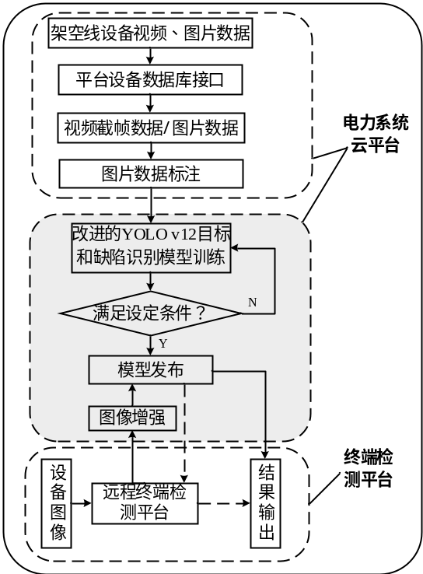
图1 基于图像增强的架空线设备远程诊断系统结构
Fig.1 Structure of remote diagnosis system of power line equipment based on image enhancement
该系统具有较强的扩展性，能够根据检测目标的不同进行相应数据集的选择和模型的训练，特别是当模型运行于云平台时，无需将模型下发至远端检测平台即可实现对多种目标的检测和判断。

2 基于增强现实图像的远程诊断

2.1 设备图像增强
由于远程机器人所采集到的架空线设备图像存在背景噪声及易受环境光线等因素的影响，文中针对这两类问题首先通过非线性双边滤波进行图片噪声滤除和增强^{[25]}，同时利用最大类间方差法（OTSU）进行图像背景弱化和架空线设备目标的强化，从而为后续的目标识提供和故障诊断提供支持，采用双边滤波进行图像增强的主要目的是保持小目标设备图像的细节，而采用OTSU方法进行图像增强的主要目的是降低图像亮度和对比度等影响。
首先，对远程终端拍摄的相关设备图片进行如式（1）的非线性滤波，
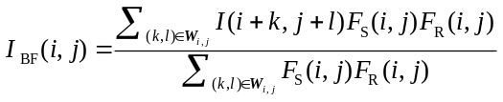 (1)
其中，I(i+k, j+l)和I_{BF}(i, j)分别为滤波前后的像素值；W_{i,j}为像素点(i, j)的滤波邻域窗口；F_{S}(i, j)和F_{R}(i, j)分别表示双边滤波所采用的空间域核函数和值域核函数核，F_{S}(i, j)和F_{R}(i, j)分别表示由像素灰度差值决定的滤波器权重和像素欧式距离决定的滤波器权重。计算方式如式（2）和（3），
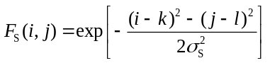 (2)
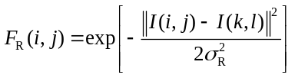 (3)
其中，σ_{S}和σ_{R}为空间域核函数和值域核函数核的标准差，用于控制设备图片像素位置和像素值的权值。
然后，通过OTSU方法对远端检测设备图片进行目标图像增强，主要计算过程如下：
1）将远程终端拍摄到的设备图像进行如式（4）的灰度化处理得到式（5）所示各像素值的概率分布
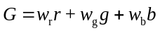 (4)
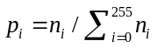 (5)
其中，G为像素点加权平均后的灰度值；w_{r}、w_{g}和w_{b}分别为图片中红、绿和蓝三个像素通道像素点r、g和b的权重，取值分别为0.299、0.587和0.114；p_{i}和n_{i}分别为灰度值为i的像素出现的概率和次数。
2）以v表示阈值并以p_{X}(v)、p_{Y}(v) 和m_{X}(v)、m_{Y}(v)分别表示像素属于类X和Y的概率和平均灰度，则基于v的像素分类X和Y的分配概率和平均灰度值为，
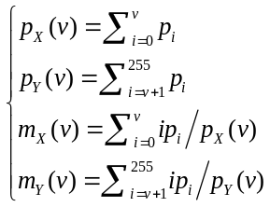 (6)
3）计算图像所有像素的平均灰度m_{img}(v)，
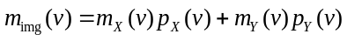 (7)
4）计算类X和Y的分类方差如式（8），
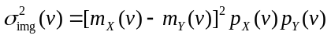 (8)
5）从灰度值0到255遍历v，求得使式（8）中方差最大的v作为最终的分割依据。
通过上述非线性双边滤波和图像分割可实现对于原始图像的显示增强，便于后续进一步进行相关设备的故障识别和诊断。

2.2 目标识别和故障诊断模型
文中采用基于YOLO v12的目标识别模型对架空线相关设备的故障和缺陷进行识别和诊断，由于架空线通常工作环境复杂，且终端采集设备由于拍摄角度和距离等导致采集到的目标设备图片存在遮挡等问题，文中结合通道注意力和空间注意力对YOLO v12模型进行改进以提高模型对于小型目标的识别和检测精度。基于注意力机制改进的YOLO v12模型结构如图2所示。
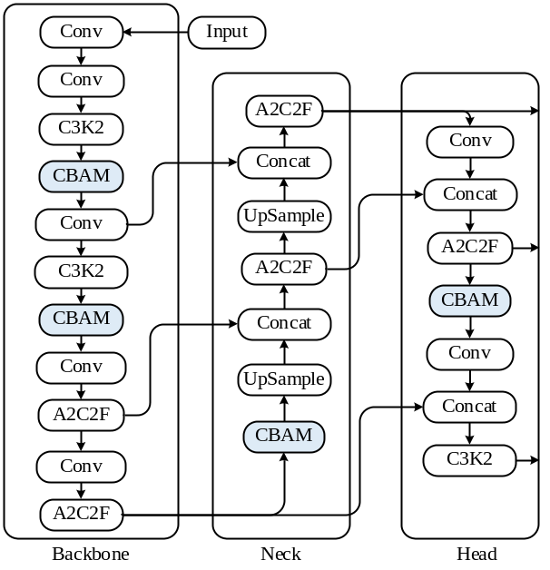
图2 基于改进YOLO v12的故障识别和诊断模型
Fig.2 Improved YOLO v12 model for fault identification and diagnosis of electric equipment
文中采用多个时空注意力机制对YOLO v12模型进行的改进，主要包括两方面：一方面，通过在主干部分Backbone加入CBAM（Convolutional Block Attention Module）注意力单元以提高模型对于不同维度图形中待检测目标的识别和感知效果，另一方面在模型输出端Neck和Head部分A2C2F单元和后加入多个CBAM注意力单元以提高模型对于小目标架空线设备的感知和识别能力，上述两部分改进的主要目的是提高模型整体对于小型架空线设备目标的识别和缺陷诊断效果。其中，CBAM单元的主要结构如图3所示，包括通道注意力CAM（channel attention module）单元和空间注意力单元SAM（spatial attention module）两部分。
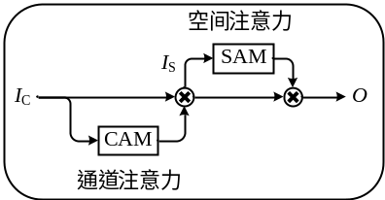
图3 CBAM注意力机制结构
Fig.3 Structure of attention mechanism of CBAM
CBAM单元首先利用通道注意力机制对输入特征进行加权计算得到增强的图像特征，然后通过空间注意力机制进行空间注意力权重的学习，提升对图像不同空间位置的感知能力。CBAM通过CAM模块的全局平均池化和最大池化以及SAM模块的特征卷积操作自适应的学习通道和空间注意力权重，以增强YOLO v12对于小目标特征的感知能力，其计算方式如式（9），
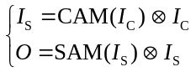 (9)
其中，I_{C}和I_{S}分别表示CBAM单元的输入图像特征和经过通道注意力单元CAM处理后得到的输出特征；为加权运算；O为经空间注意力单元SAM处理后所得到的最终输出。

3 实验结果与分析

3.1 实验参数设置
对于前述基于增强现实图像的架空线设备远程故障识别和诊断方法，文中以电力系统中对远程自动化、智能化诊断有较强需求的架空输电线绝缘子、防震锤、耐张线夹等为测试对象，通过计算机仿真实验对所述方法的有效性进行验证。实验平台的主要配置参数如表1所示，实验过程中所使用的绝缘子、防震锤、耐张线夹等对象数据图片共13264张，训练集和测试集的划分比例为70%和30%，分别 包含9285张和3979张图片数据。
表1 实验平台主要参数
Tab.1 Main configuration of experimental platform
系统配置 | 参数
系统环境 | Ubuntu 20.04
CPU | Intel I5-13500KF 3.5GHz
GPU | NIVIDIA RTX3060 12GB
RAM | DDR5 32GB 4800MHz
测试软件 | Python 3.8
深度学习框架 | torch v1.7.1
CUDA | cu10.2
CUDNN | v7.6.5
实验中增强现实图像所采用的双边滤波算法中卷积核大小为5x5，空间域标准差取值为7，灰度值域标准差取值为75；改进的YOLO v12模型训练过程中输入图片尺寸为640640，模型使用的主要超参数如表1所示，其中，batch_size表示模型训练中批处理的大小；epochs表示模型的训练周期；IoU表示交并比；lr为初始的学习率。
表2 模型主要超参数设置
Tab.2 Main hyperparameters setting
实验参数 | 取值
batch_size | 32
epochs | 200
IoU | 0.5
lr | 0.02
lr衰减率 | 0.001
模型性能的评估指标采用如式（10）-（12）所示等权重加权调和平均值F₁ score、平均预测准确率Average Precision（AP）和平均准确率mAP@.5。其中，Pr和Re为准确率和召回率；p(r)表示Pr-Re曲线；AP_{i}为第i类设备目标的平均预测准确率。
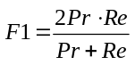 (10)
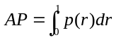 (11)
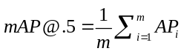 (12)

3.2 实验结果
采用前文所述双边滤波方法对绝缘子图像进行去噪并采用OTSU方法进行前背景分离后的增强现实图像结果示例如图4所示。由图可知，双边滤波能够有效去除绝缘子及背景中的噪声，进而增强目标特征；而OTSU方法能够将绝缘子从背景中分离，实现对于绝缘子目标以及绝缘子中缺陷的图像增强，有助于后续进一步的缺陷检测。
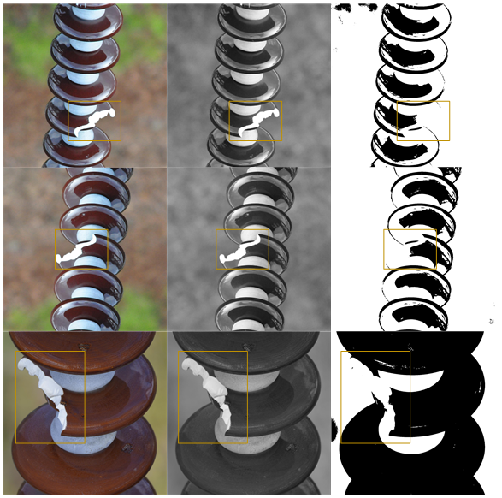
图4 绝缘子图像增强示例
Fig.4 Example of insulator figure with augmented reality method
图5和图6所示为采用前述改进的YOLO v12模型对于绝缘子目标的检测及其缺陷识别和诊断的示例。由图5可知，所述改进模型能够实现对于不同复杂目标背景以及小型目标的有效检测；而由图6可知，所述诊断模型能够在对绝缘子目标高效识别的基础上进一步实现对其存在的损坏、缺失、污渍等缺陷的有效检测，表明文中所述基于改进注意力机制的YOLO v12模型能够实现对电力系统绝缘子设备的远程自动化识别和缺陷诊断，从而有助于提高电力系统设备的巡检效率。
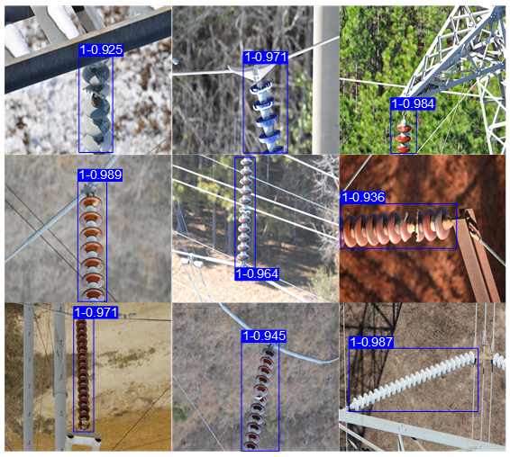
图5 绝缘子识别示例
Fig.5 Identification of insulators
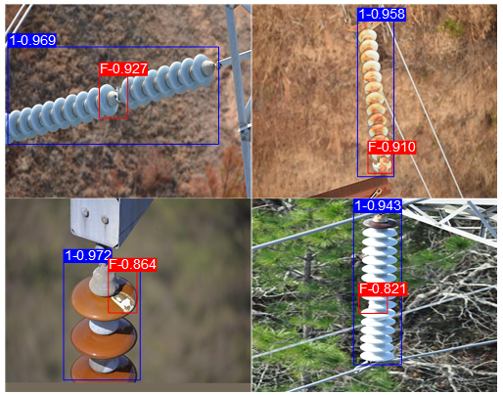
图6 绝缘子缺陷诊断示例
Fig.6 Identification and fault diagnosis of insulators
文中进一步测试了所述方法针对输电线路中防震锤和耐张线夹等的识别及缺陷检测效果，以及在复杂背景及多目标下效果，结果分别如图7和图8所示。由图7可知，所述改进模型和方法能够在对防震锤及耐张线夹等目标识别的基础上实现对防震锤缺损等缺陷的有效检测和诊断，以及对耐张线夹存在的部件缺失等问题进行有效识别，表明所述方法能够实现对于不同输电线路设备目标的缺陷诊断。由图8可知，即使在所拍摄的设备图片存在复杂背景及多个目标时，所述方法能够对绝缘子目标进行有效识别并实现对小目标防震锤缺陷诊断，表明所述基于图像增强和注意力机制改进的YOLO v12模型能够有效应用于复杂背景条件下的设备诊断。
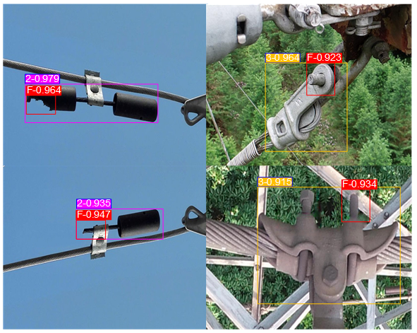
图7 防震锤和耐张线夹识别和缺陷诊断示例
Fig.7 Example of identification and fault diagnosis of vibration damper and strain clamp
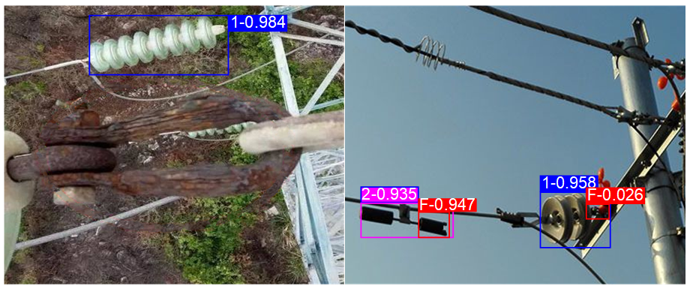
图8 复杂背景及多目标识别和缺陷诊断示例
Fig.8 Example of identification and fault diagnosis with complex background and multiple objects
为了进一步验证文中所述模型的效果，文中对比了如下模型和方法与文中方法的设备诊断效果： YOLO v11（方法1）、YOLO v12（方法2）、Cascade RCNN（方法3）和DiffereNet（方法4），结果如表2-4所示。由表可知，文中方法对于三类目标的检测性能均优于对比方法，对绝缘子识别时的AP指标相对于对比方法分别提高约2.9%、1.6%、4.0%和1.8%，F₁指标提高约1.8%和1.2%、3.7%和0.1%，mAP@.5指标提高约1.8%、0.6%、3.2%和0.3%；而在对绝缘子缺陷进行检测时，文中方法的AP指标相对提高约4.2%、1.4%、2.5%和1.0%，F₁指标提高约7.0%、1.9%、0.5%和0.7%，mAP@.5指标提高约3.0%、1.4%、0.8%和1.3%，同时文中方法进行动态检测时的FPS约为47.6，表明所述方法在对绝缘子及其缺陷具有较好的识别精准度和效率并保持了较好的设备图像的动态处理速度。对于防震锤和耐张线夹，所述方法相对于对比方法均有不同程度的性能提升，表明文中方法具有较好的架空线设备识别和诊断效果。
表2 不同方法性能对比（绝缘子）
Tab.2 Performance comparison of difference methods
 | 绝缘子/% |  |  |  | 缺陷/%
 | AP | F₁ | mAP@.5 | AP |  | F₁ | mAP@.5 |  | FPS
方法1 | 93.2% | 92.7% | 92.9% | 88.1% |  | 85.7% | 89.5% |  | 45.4
方法2 | 94.3% | 93.6% | 94.0% | 90.5% |  | 90.0% | 90.9% |  | 43.9
方法3 | 92.1% | 91.3% | 91.7% | 89.6% |  | 91.2% | 91.5% |  | 49.1
方法4 | 94.1% | 94.6% | 94.3% | 90.9% |  | 91.1% | 91.0% |  | 54.8
文中方法 | 95.8% | 94.7% | 94.6% | 91.8% |  | 91.7% | 92.2% |  | 47.6
表3 不同方法性能对比（防震锤）
Tab.3 Performance comparison of difference methods
 | 防震锤/% |  |  |  | 缺陷/%
 | AP | F₁ | mAP@.5 | AP |  | F₁ | mAP@.5 |  | FPS
方法1 | 94.5 | 94.0 | 94.2 | 89.3 |  | 86.9 | 90.8 |  | 46.0
方法2 | 95.6 | 94.9 | 95.3 | 91.8 |  | 91.3 | 92.2 |  | 44.5
方法3 | 93.4 | 92.6 | 93.0 | 90.9 |  | 92.5 | 92.8 |  | 49.8
方法4 | 95.4 | 95.9 | 95.6 | 92.2 |  | 92.4 | 92.3 |  | 55.6
文中方法 | 97.1 | 96.0 | 95.9 | 93.1 |  | 93.0 | 93.5 |  | 48.3
表4 不同方法性能对比（耐张线夹）
Tab.4 Performance comparison of difference methods
 | 耐张线夹/% |  |  |  | 缺陷/%
 | AP | F₁ | mAP@.5 | AP |  | F₁ | mAP@.5 |  | FPS
方法1 | 91.9 | 91.4 | 91.6 | 86.9 |  | 84.5 | 88.2 |  | 44.8
方法2 | 93.0 | 92.3 | 92.7 | 89.2 |  | 88.7 | 89.6 |  | 43.3
方法3 | 90.8 | 90.0 | 90.4 | 88.3 |  | 89.9 | 90.2 |  | 48.4
方法4 | 92.8 | 93.3 | 93.0 | 89.6 |  | 89.8 | 89.7 |  | 54.0
文中方法 | 94.5 | 93.4 | 93.3 | 90.5 |  | 90.4 | 90.9 |  | 46.9
图9所示为针对所有类别检测结果的P-R曲线，由图可知，文中所述模型和方法在不同阈值下均具有较好的mAP值，表明所述方法对于三类目标具有较好的综合识别和诊断性能，有助于进一步提高对相关电力系统设备的远程故障诊断效果，进而提升设备的运维效率。上述算例主要针对架空线相关电力设备进行识别和诊断，对于其它种类的电力系统设备，可类比前文方法构建和划分相关数据集并进行模型的训练，进而得到包含相应设备的远程诊断模型，以实现设备的远程综合故障诊断。
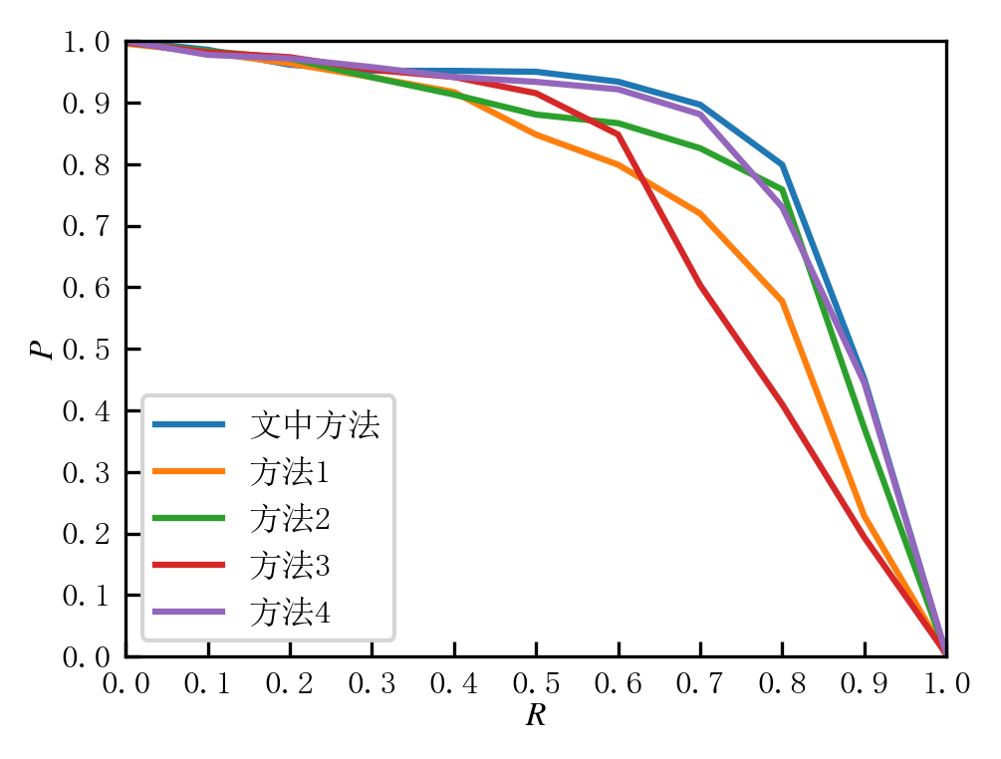
图9 不同方法的P-R曲线对比
Fig.9 P-R curve comparison of difference methods

4 结束语
文章针对电力系统架空线设备巡检中的自动化故障检测和识别问题，研究了基于图像增强的架空线远程设备诊断方法。首先论述了远程故障诊断系统的结构，然后论述了基于双边滤波和最大类间方差法的图像增强方法及加入注意力机制的改进YOLO v12目标识别和故障诊断模型，最后通过仿真实验验证了所述方法的有效性。实验结果表明，所述方法相对于对比方法具有更好的架空线设备目标识别和缺陷检测性能，能够有效提高电力系统设备的远程诊断效率。后续研究中，可通过进一步扩大设备数据集中的故障和缺陷类型提高所述方法的泛化能力，同时可进一步增强多目标模型的训练，以提高所述方法对于相关设备的综合远程诊断效率，从而进一步提升相关设备的运行和维护效率。
参 考 文 献
[1] 缪钟灵,吴念,姚隽雯, 等.基于无人机电力巡检的椭圆稀布阵列天线的优化方法研究[J].电测与仪表,2024,61(7):88-93.
Miu Zhongling, Wu Nian,Yao Junwen, et al. Optimization Method of Electric Patrol UAV Airborne Array Antenna[J].Electrical Measurement & Instrumentation,2024,61(7):88-93..
[2] 常安,陈振辉,付明, 等.无人机电力巡检航线智能规划及自主巡检研究[J].电网与清洁能源,2023,39(7):61-66.
Chang An, Chen Zhenhui, Fu Ming, et al. Research on Intelligent Planning of UAV Power Inspection Routes and Autonomous Patrol Inspection [J]. Power System and Clean Energy, 2023, 39(7): 61-66.
[3] 董灵鹏,邹国平,杨仕友.电力巡检无人机电磁场测距及校准技术研究[J].电测与仪表,2023,60(9):1-6.
Dong Lingpeng, Zou Guoping, Yang Shiyou. Research on Electromagnetic Field Ranging and Calibration Technology of Electric Patrol UAV [J]. Electrical Measurement & Instrumentation, 2023, 60(9): 1-6.
[4] 黄郑,高超,赵轩, 等.5G信号约束下多无人机协同电力巡检路径规划技术[J].电子测量技术,2023,46(15):81-88.
Huang Zheng, Gao Chao, Zhao Xuan, et al. Path planning technology of multi-UAV cooperative power patrol under 5G signal constraint [J]. Electronic Measurement Technology, 2023,46(15):81-88.
[5] 陶莉,朱小光,王善红.掌上电力巡检系统的设计与实现[J].中国电力,2017,50(9):84-88.
Tao Li, Zhu Xiaoguang, Wang Shanhong, et al. Design and Implementation of the Hand Held Power Substation Inspection System [J]. Electric Power, 2017,50(9):84-88.
[6] 李志,余绍峰,张蔡洧,等.基于改进人工蜂群的电力检修设备优化调度[J].计算机仿真,2022,39(6):86-91,150.
Li Zhi, Yu Shao-feng, Zhang Cai-wei, et al. Optimal Dispatch of Power Maintenance Equipment Using Improved Artificial Bee Colony [J]. Computer Simulation, 2022,39(6):86-91,150.
[7] 翟瑞聪,高雅.电力设备远程监测诊断中心系统遥视信息联动应用研究[J].电力系统保护与控制,2015,43(8):150-154.
Zhai Ruicong, Gao Ya. Research on application of remote video information linkage of the power equipment monitoring and diagnosis center system [J]. Power System Protection and Control, 2015,43(8):150-154.
[8] 秦潘昊,陈威宇,胡秦然, 等.新型电力系统设备状态监测与故障诊断传感芯片关键技术与展望[J].电力系统自动化,2024,48(6):83-95.
Qin Panhao, Chen Weiyu, Hu Qinran, et al. Key Technologies and Prospect of Equipment Condition Monitoring and Diagnosis Sensor Chips for New Power Systems [J]. Automation of Electric Power Systems, 2024,48(6):83-95.
[9] 石伟,袁顺刚,卢高庆.基于自动化交互行为的电力机房巡检机器人系统设计[J].制造业自动化,2021,43(2):152-156.
Shi Wei, Yuan Shun-gang, Lu Gao-qing. The design of inspection robot system for power computer room based on automated interactive behavior [J]. Manufacturing Automation, 2021,43(2):152-156.
[10] 袁毅,何旭.基于无人机视觉的电力巡检线路安全距离自动诊断方法[J].制造业自动化,2022,44(10):192-195.
Yuan Yi, He Xu. Automatic diagnosis method of safety distance of power inspection line based on UAV vision [J]. Manufacturing Automation, 2022,44(10):192-195.
[11] 万能,周千昂,郭可贵, 等.基于前景杆塔识别的电力巡检精准自动复拍方法[J].计算机应用,2021,41(S01):298-303.
Wan Neng, Zhou Qianang, Guo Kegui, et al. Accurate autonomous retaking method based on foreground tower recognition in power tower inspection [J]. Journal of Computer Applications, 2021,37(3):19-33.
[12] 徐诗洋,吴炳晖,纪冬梅, 等.电力隧道自动巡检机器人调平系统设计与运动学分析[J].机械传动,2024,48(4):69-74,147.
Xu Shiyang, Wu Binghui, Ji Dongmei, et al. Design and Dynamic Analysis of the Leveling System for Automatic Inspection Robots in Power Tunnels [J]. Journal of Mechanical Transmission, 2024, 48(4): 69-74, 147.
[13] 琚泽立,杨博,孙浩飞, 等.面向电力智能巡检的多机器人系统协同路径规划算法[J].智慧电力,2020,48(6):92-97.
Ju Zeli, Yang Bo, Sun Haofei, et al. Cooperative Path Planning of Multi-Robot System for Power Grid Intelligent Inspection [J]. Smart Power, 2020, 48(6): 92-97.
[14] 李辉,罗勇,黄世超, 等.面向环形管道的电力巡检机器人设计与环境建图[J].科学技术与工程,2024,24(4):1546-1552.
Li Hui, Luo Yong, Huang Shi-chao, et al. Design and Mapping of Electric Inspection Robot System for Annular Pipeline [J]. Science Technology and Engineering, 2024,24(4):1546-1552.
[15] 袁毅,何旭.基于无人机视觉的电力巡检线路安全距离自动诊断方法[J].制造业自动化,2022,44(10):192-195.
Yuan Yi, He Xu. Automatic diagnosis method of safety distance of power inspection line based on UAV vision [J]. Manufacturing Automation, 2022, 44(10):192-195.
[16] 周振宇,陈亚鹏,潘超, 等.面向智能电力巡检的高可靠低时延移动边缘计算技术[J].高电压技术,2020,46(6):1895-1902.
Zhou Zhenyu, Chen Yapeng, Pan Chao, et al. Ultra-reliable and Low-latency Mobile Edge Computing Technology for Intelligent Power Inspection [J]. High Voltage Engineering, 2020, 46(6): 1895-1902.
[17] 魏豪,张凯,郑磊,曹源, 等.基于HOG-RCNN的电力巡检红外图像目标检测[J].红外与激光工程,2020,49(S02):242-247.
Wei Hao, Zhang Kai, Zheng Lei, et al. Infrared image object detection of power inspection based on HOG-RCNN [J]. Infrared and Laser Engineering, 2020,49(S02):242-247.
[18] 白万荣,张驯,朱小琴, 等.基于E-FCNN的电力巡检图像增强[J].中国电力,2021,54(5):179-185.
Bai Wanrong, Zhang Xun, Zhu Xiaoqin, et al. E-FCNN Based Electric Power Inspection Image Enhancement [J]. Electric Power, 2021, 54(5): 179-185.
[19] 王磊,郝涌汀,潘明然, 等.电力巡检中改进YOLOv5s的缺陷检测算法研究[J].计算机工程与应用,2024,60(10):256-265.
Wang Lei, Hao Yongting, Pan Mingran, et al. Improved Defect Detection Algorithm in Power Inspection Based on YOLOv5s [J]. Computer Engineering and Applications, 2024,60(10):256-265.
[20] 游越,伊力哈木·亚尔买买提,吕怡凡, 等.基于改进YOLOv5在电力巡检中的目标检测算法研究[J].高压电器,2023,59(2):89-96.
You Yue, Yilihamu Yaermaimaiti, Lyu Yifan, et al. Research on Target Detection Algorithm Based on Improved YOLOv5 in Power Patrol Inspection [J]. High Voltage Apparatus, 2023,59(2):89-96.
[21] 戴永东,王永强,高超, 等.电力输电线路无人机巡检航线智能规划方法[J].重庆理工大学学报（自然科学）,2023,37(9):253-260.
Li Lirong, Chen Peng, Zhang Yunliang, et al. Detection of Power Devices and Abnormal Objects in Transmission Lines Based on Improved CenterNet [J]. High Voltage Engineering, 2023,59(2):89-96.
[22] 刘志颖,缪希仁,陈静, 等.电力架空线路巡检可见光图像智能处理研究综述[J].电网技术,2020,44(3):1057-1069.
Liu Zhiying, Miao Xiren, Chen Jing, et al. Review of Visible Image Intelligent Processing for Transmission Line Inspection [J]. Power System Technology, 2020,44(3):1057-1069.
[23] 喻洋,董明知.光伏变电站智能巡检机器人功能设计与实现[J].电测与仪表,2023,60(6):40-45.
Yu Yang, Dong Mingzhi. Design and implementation of intelligent inspection robot in photovoltaic substation [J]. Electrical Measurement & Instrumentation, 2023,60(6):40-45.
[24] 马锋,高明亮,许崇耀,等.基于仿真优化智能变电站巡检机器人路径研究[J].电测与仪表,2023,60(09):14-20.
Ma Feng, Gao Mingming, Xu Chongyao, et al. Research on optimization of intelligent substation inspection robot path based on simulation[J]. Electrical Measurement and Instrumentation,2023,60(09):14-20.
[25] 赫中营,徐闻.基于泊松噪声-双边滤波算法的桥梁裂缝修补痕迹图像分割方法[J].土木与环境工程学报（中英文）,2024,46(1):232-243.
He Zhongying, Xu Wen. Image segmentation method of bridge crack repair traces based on Poisson-noise and bilateral-filtering algorithm [J]. Journal of Civil and Environmental Engineering, 2024,46(1):232-243.

